2 0 2 4 - 2 0 2 5 学 年 下 学 期 九 年 级 四 质 检 模 拟 考 试 数 学 试 题 一 .选择题(每题3分，共30分)

1. 如图，在数轴上，手掌遮挡住的点表示的数可能是( )



A.0.5 B.-0.5 C.-1.5 D.-2.5

2. 国家统计局发布的新中国75年经济社会发展成就系列报告显示，我国地级以上城市常住 人口达到67313万人.将67313万用科学计数法表示为( )

A.6.7313×10⁴ B.67.313×10³ C.6.7313×108 D.67.313×10⁷

3.如图所示的几何体，它的俯视图是( )

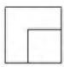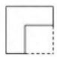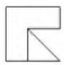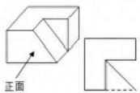

A. B. C. D.

4. 将一副直角三角尺按如图位置摆放在同一平面内，使两个直角三角尺的斜边AB//DF, 含30°角的直角三角尺的直角顶点E 在含45°角的直角三角尺的斜边AB上，且点F 在 CB的延长线上，∠EFB 的度数是( )

A.10° B.15° C.20° D.25°

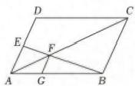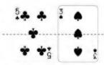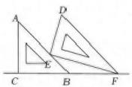

第4题图 第6题图 第8题图

5. 如果不等式组 无解，那么m 的取值范围是( )

A.m>2 B.m<2 C.m≥2 D.m≤2

第 1 页 共 8 页

6. 如图，已知四边形ABCD 是平行四边形，点E 是AD 的中点，连接BE,AC 相交于点F, 过F 作 AD的平行线交AB于点G, 若FG=2, 则 BC 的值是( )

A.6 B.5 C.8 D.4

7. 计 算  的结果是( )

A.3m+n⁴ B.m³+4n C.3"+4n D.3m+4”

8. 现有2张扑克牌，从中间撕开(如图),将其背面朝上，打乱顺序后放在桌面上，若从 中随机抽取两张，则能拼成同一张牌的概率是( )

A  B   

9.《九章算术》中有这样的一段记录，译为白话文是：把一份边疆密件用慢马运送到800里 外的城市，能够刚好在规定时间送到，如果用快马加急运送，所需的时间比规定时间少5 天，已知快马的速度是慢马的2倍，求两匹马的速度.设慢马的速度为x 里/天，则可列方 程 为 ( )

C. D

B

A.

10. 海水受日月引力而产生的周期性运动叫潮汐.早晨海水上涨为潮，黄昏海水上涨为汐，

合称潮汐.受潮汐影响，某港口从某日0时到12时的水深h (单位：m) 随时间t (单位：

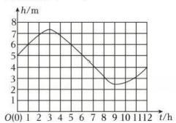h) 变化的关系如图1所示，船舶可以根据吃水深度选择进出港口的时间.下列说法中不 正确的是( )

信息窗：

①吃水深度是指船舶的底部至船体与水 面相连处的垂直距离；

②该港口规定船舶进出港口时船底与港 口水底间的距离不能少于2m

图1 图2

A. 当t=9 时，该港口水深最浅

B. 当 h=6 时 ，t 的值是1或5

第2 页共8页

C.0 时到3时和9时到12时，海水均在上涨

D. 某船吃水深度为3m, 它可以在7时出入该港口

二、填空题(每题3分，共15分)

11. 用写出一个大于π的无理数 (写出一个即可).

12.如图，AB是圆 O 的直径，CD 是圆O 的弦，∠ABD=67°, 则∠C 的度数是

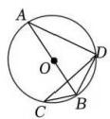

第12题图

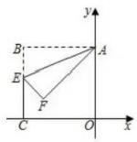

第14题图

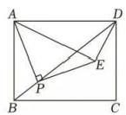

第15题图

13.已知抛物线y=ax²+bx+c(a>0) 的对称轴为直线x=1, 且经过点(-2,yi),(-3, y2), 试比较y1和y2的大小：yl_ y2(填“>”、“<”或“=”).

14.如图，在平面直角坐标系中，正方形OABC的点A 的坐标为(0,2),E 是线段BC 上

一 点，且∠AEB=67.5°, 沿 AE 折 叠 后 B 点 落 在 点 F 处 ， 那 么 点 F 的 坐 标 为_ .

15. 如图，在矩形ABCD中 ，AB=6,BC=8, 点 P 是对角线BD 上一个动点，连接AP, 以 AP 为直角边在AP 右侧作等腰直角三角形APE,∠APE=90°, 连 接DE.

(1)当点E 落在BD 上时，DE的长为

(2)DE 的最小值是

三 、解答题(共75分)

16 . (10分)(1)计算：



(2)化简



第3 页 共 8 页

17. (9分)随着互联网技术的飞速发展，人工智能得到了越来越广泛的应用，人们越来越 习惯借助各种人工智能产品来辅助工作、学习和生活.市场上也涌现出了如DeepSeek 、 豆 包等各类人工智能产品.经过市场调研，小罗决定从A,B 两个人工智能产品中选择一个 进行使用. 以下是小罗通过调查问卷的方式收集的10位用户对A,B 两个人工智能产品的 相关评价，并整理、描述、分析如下：

a. 语言交互能力得分(满分10分) A:56688889910

B:666678991010

b. 数据分析能力得分(如图)(满分10分)

c.语言交互能力和数据分析能力得分统计表

|  |  |  |  |  |  |  |
| --- | --- | --- | --- | --- | --- | --- |
| 统计量 产品 | 语言交互能力得分 | | | 数据分析能力得分 | | |
| 平均数 | 中位数 | 众数 | 平均数 | 中位数 | 方差 |
| A | m | 8 | 8 | 7.0 | P | s² |
| B | 7.7 | 7.5 | n | 6.9 | 7 | S |

根据以上信息，回答下列问题：

(1)填空：m= ,n= *,p=* ,s² s2 (填“>”或“<”).

(2)通过以上数据分析，你认为小罗应该选择哪个人工智能产品，至少从两个角度说明理 由 .

(3)你认为小罗还需要了解哪些信息，举例说明(列出一条即可).

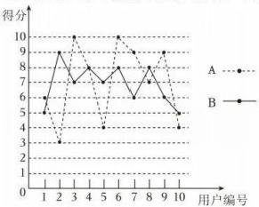

第 4 页 共 8 页

18. (9分)在平面直角坐标系xOy 中，反比例函数的图象过点A(1,1).

( 1 ) 求k的值；

(2)一次函数y=ax+b(a≠0) 的图象过B(0,3), 的图象交于两点，两函数 图象交点之间的部分组成的封闭图形称作图象“G”, 该图象内横纵坐标均为整数的点称 为 “G 区域点”(不含边界);

①当一次函数图象过(3,1)时，存在 个 “G 区域点”;

②如果 “G 区域点”的个数为3个，直接写出a 的取值范围.

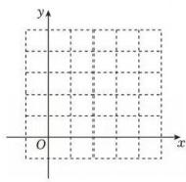

19. (9分)汽车驾驶员坐在驾驶座位上，其视线观察不到的地方叫“汽车盲区”.一般来说， 家用小汽车有四大盲区，分别是车头盲区，车位盲区，左右后视镜盲区，AB 柱盲区.如图 是一辆汽车的“车头盲区”示意图，其中AC⊥BC,DE⊥BC, 驾驶员所处位置的高度AC 为 14米，驾驶员座位AC 与车头DE 之间距离为2米，当驾驶员从A点观察车头D 点时，其 视线的俯角为12°(视线与水平方向的夹角),点A 、D 、B在同一直线上.

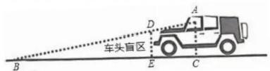

(1)∠ABC 的度数为

(2)求“车头盲区”点B 、E之间的距离. (结果精确到0.1米)参考数据：sin12°=0.21, cos12°=0.98,tan12°=0.21

(3)交警叔叔曾做过实验，一辆家用汽车的视野盲区能容纳75个小朋友，这样的结果使 我们震惊!文明交通，你我同行，为避免此类事故的发生，请给司机或行人一些建议.

第 5 页 共 8 页

20. (9分)2025年春节凸显了我国在机器人领域的强大实力，随着人工智能与物联网等 技术的快速发展，人形机器人的应用场景不断拓展，某快递企业为提高工作效率，拟购 买A 、B两种型号智能机器人进行快递分拣，相关信息如下：

信息一

|  |  |  |
| --- | --- | --- |
| A型机器人台数 | B型机器人台数 | 总费用(单位：万元) |
| 1 | 3 | 260 |
| 3 | 2 | 360 |

信息二

|  |
| --- |
| A型机器人每台每天可分拣快递33万件； B型机器人每台每天可分拣快递27万件. |

(1)求A、B 两种型号智能机器人的单价；

(2)现该企业准备购买A 、B两种型号智能机器人共10台.需要每天分拣快递不少于300 万件，且购买总费用最少，应如何选用这两种型号机器人?

21. (9分)如图是一张半圆形纸片，AB是其直径，C 是半圆O 上一点，将纸片沿直线AC 翻折后，交直径AB 于点D. 若点D 恰好落在点O 处，

(1)尺规作图：在图中作出点D 折叠前的对应点E (保留作图痕迹),

(2)分别连接AE 、CE 、CD, 请判断四边形ADCE的形状并说明理由；

(3)连接BE, 与AC 、CD 分别交于点F 、G, 则 

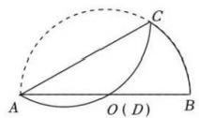

第 6 页 共 8 页

22. (10分)掷实心球是郑州市中考体育考试的选考项目，满分10分，最小单位为0.5分 小强在训练前为了解自己在实心球方面的实力，他尝试利用数学模型来研究实心球的运动 情况，建立了如图所示的平面直角坐标系.在这次投掷中，实心球从y 轴上的点A(0,2)

处出手，运动路径可看作抛物线的一部分，实心球在最高点B 的坐标为(4,3 . 6),落在x 轴上的点C 处 .

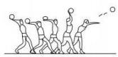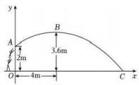

(1)求抛物线的解析式；

(2)男子实心球的得分标准如表：

|  |  |  |  |  |  |  |  |  |  |  |  |
| --- | --- | --- | --- | --- | --- | --- | --- | --- | --- | --- | --- |
| 分值  (分) | 0 | 0.5 | 1 | 1.5 | 2 | 2.5 | 3 | 3.5 | 4 | 4.5 | 5 |
| 成绩  (米) | ≤3.7 | 3.8 | 3.9 | 4.0 | 4.1~ 4.2 | 4.3~ 4.4 | 4.5~ 4.6 | 4.7~ 4.8 | 4.9~ 5.0 | 5.1~ 5.5 | 5.6~ 6.0 |
| 分值  (分) | 5.5 | 6 | 6.5 | 7 | 7.5 | 8 | 8.5 | 9 | 9.5 | 10 |  |
| **成绩**  (米) | 6.1~ 6.5 | 6.6~ 7.0 | 7.1~ 7.5 | 7.6~ 8.0 | 8.1~ 8.5 | 8.6~ 9.2 | 9.3~ 9.9 | 10.0~ 10.6 | 10.7~ 11.3 | ≥11.4 |  |

请你求出小强本次掷实心球的成绩和得分；

(3)小强经过体育老师的指导和一段时间的刻苦训练，成绩可以稳定在11米.已知训练后 小强的出手高度不变，实心球最高点的横坐标为4.5,小强感觉训练后新抛物线开口变大了， 他的感觉正确吗?请通过计算进行说明.

第 7 页 共 8 页

23 . (10分)如图1,在矩形ABCD中 ，AB=8,AD=10. 将边AB 绕点A 逆时针旋转 (0°<θ<180°)得到线段AE, 过 点E 作EF⊥AE交直线BC 与点F. 同学们进行分组自

主探究.

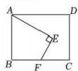

图①

【问题解决】

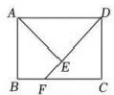

图②

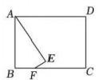

备用图

(1)小郑组连接DE, 研究的是△ADE的面积问题.他们发现，当θ=60°时，△ADE的

面积为 ;当0°<θ<90°时，△ADE的面积为_ (请用含θ的代数式表示)

(2)小州组研究的是四边形ABFE的问题.连接AF,BE, 在旋转过程中，他们有以下猜 想，其中正确的是： (填序号)

①FB-ZFE;②AF⊥BE;③∠BE-3∠BAE④AF·BE=24B·BF

(3)小迎组研究的是等腰三角形的存在性问题，他们发现，在旋转过程中，△ADE 可 能是等腰三角形，请求出当△ADE 是等腰三角形时，cos ∠ADE 的值.

第 8 页 共 8 页

2024-2025学年下学期九年级四质检模拟考试数学参考答案

一 、选择题(30分)

1-5 BCBBD 6-10 ADDAD

二、填空题(15分)

11.符合题意即可12.23° 13.< 14. (- √2,2- √2) 15. (1)  (2) 

三 、解答题(75分)

16 . (1)原

…………3分

 5分



(2)原式=

… … … 5 分

17. (1)7.7,6,8,>;

… … … 一 空1分共4分

(2)我认为小罗应该选择A, 理由如下：从语言交互能力得分来看，A和B的平均数一样， 但是A的中位数和众数均高于B; 从数据分析能力得分来看，A的平均数高于B, 且 A 的

中位数也大于B; (理由合理即可)

… … 7分(选择1分，理由2分)

(3)还需要了解两个人工智能产品的安全性、准确性、运算速度与效率等方面. (答案不

唯一)

… … … 9 分

18.解：(1)∵反比例函的图象过点A(1,1), ∴k=1×1=1;

∴k的值为1;

(2)2

(3)a

…………3分

…………6分

的取值范围

…………9分

19. (1)由题意知∠ABC=12°;

… … … 2 分

( 2 ) 在Rt△ABC中 ，BC=AC÷tan∠ABC=1.4÷0.21=6.67 (米), *∴BE=BC-CE=6.67-2≈4.7 (米),*

答：“车头盲区”点B 、E 之间的距离4.7米.

… … 6分

(3)答案合理即可，如司机开车之前绕车一周，行人或小朋友要考虑车辆的盲区，不

在盲区活动，保持间距，减速慢行等

… … … 9 分

20.解：(1)设A型机器人的单价是x 万 元 ，B 型机器人的单价是y 万元，

根据题意得：

解得：

答：A 型机器人的单价是80万元，B 型机器人的单价是60万元；

…………4分

(2)设购买m 台 A 型机器人，则购买(10-m) 台 B 型机器人， 根据题意得：33m+27(10-m)≥300,

解得：m≥5,

… … … 5 分

设购买总费用为w 万元，则w=80m+60(10-m), 即w=20m+600,

… … … 7 分 ∵20>0,

∴w 随 m 的增大而增大，

∴当m=5 时 ，w 取得最小值，此时10- m=10-5=5 (台) .

答：应该购买5台A 型机器人，5台B 型机器人.

…… … 9分

21. (1)如图所示

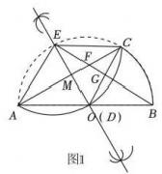

…………3分

(2)菱形，由折叠可AE=AO,CE=CO

∵AO=CO,∴AE=AO=CE=CO,∴ 四边形ADCE是菱形；

… … … 6 分

(3)  … … … 9 分

22. (1)由题意得，抛物线的顶点B 的坐标为(4,3.6).

设该抛物线的解析式为y=a(x-4)²+3.6(a≠0).

∵抛物线经过点A(0,2),∴a(0-4)²+3.6=2.∴a=-0.1.

∴抛物线的解析式为：y=-0.1(x-4)²+3.6=-0.1x²+0.8x+2.

…………4分

(2)当y=0 时，-0. 1(x-4)²+3.6=0. 解得：xi=10,x₂=-2.

∵点C 在x 轴的正半轴，∴x₂=-2 舍去.

∴x₁=10. 小强的训练成绩为10米根据评分标准，小强的得分是9分.

… … … 7 分

(3)训练后的抛物线过点(0,2)(11,0),对称轴为直线x=4.5

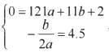

设训练后新抛物线的表达式为y=ax²+bx+2, 则

,求得.由



,故训练后的抛物线开口变大.

……

… 1 0 分

23.(1)20;40cosθ

(2)②④

… …

(3) 或 

…

… … … 每空2分，共4分

… 6 分

… … 10分( 一 种情况2分)

由旋转知，点E 在以A 为圆心，AB 为半径的半圆上，AE=AB=8. 由于△ADE 是等腰 三角形，AD=10,AE=8, 需要进行分类讨论：

①ED=EA=8, 则 E 在 DP 的中垂线上，可找到两个符合题意的点E, 如图所示.此时

△ADE三△ADE ∠ADE=∠ADE

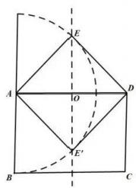

在Rt△ODE 中 ，OD=5,DE=8,

②DA=DE=10, 则 E 在 以D 为圆心，DA 为半径的圆上，可找到两个符合题意的点E,如 图所示.两个情况全等，求一个即可.

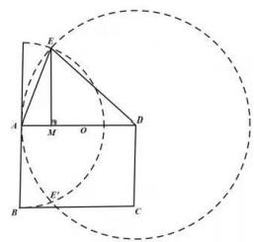

过点E 作 EM⊥AD 于点M, 设DM=x,则AM=10-x,AE²-AM²=DE²-DM²,

8²-(10-x)²=10²-x², 解得 ,因此 , 在Rt△DEM中，可求得

